42+17=212
3+108=408
57- 4=17
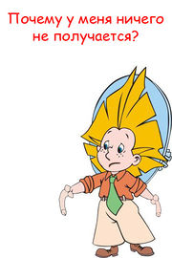

Помогите Незнайке быстро исправить
забавные неравенства

Рисунок 2

